

Universidad Veracruzana

Facultad de estadística e informática

Lic. Ingeniería de software

Desarrollo de Software

Primera entrega: avance del proyecto de Ared Espacio

Miguel Ángel Acosta Aparicio

Missael Hernández Rosado

Andrés Roberto Meza Rivera

1 Introducción 3

2 Descripción de los Casos de Uso Implementados 4

3 Diagramas de Robustez 18

4 Diagramas de Dominio 25

5 Diagramas de Clases 26

6 Diagramas de Secuencia 30

7 Modelo Relacional 34

8 Plan de Pruebas 35

Introducción

En este documento se presenta el avance en cuestión de diagramas que se ha logrado por parte del equipo del equipo de desarrollo en la etapa de diseño y desarrollo. En las siguientes secciones se mostrarán una serie de diagramas que ayudaran a entender mejor lo que se ha desarrollado hasta el momento por el equipo.

Descripción de los Casos de Uso Implementados

Tabla Administrar Alumnos

|  |  |
| --- | --- |
| Nombre: | Administrar alumnos |
| Descripción: | El actor administrará al alumno, podrá crearlo o modificarlo seleccionándolo de una lista de alumnos recientes o utilizando el buscador. |
| Precondición: | Ninguna. |
| Postcondición: | No existen cambios. |
| Actores: | Directora |
| Disparador: | El actor desea administrar los alumnos dentro del sistema. |
| Flujo normal: | Administrar alumnos  * 1. El actor dará clic en la sección de “Alumnos”.   2. El sistema MiAMi desplegará una pantalla con una lista de los últimos alumnos agregados, un buscador y tres opciones, nuevo alumno y dos opciones deshabilitadas: modificar alumno y eliminar alumno.   3. El actor seleccionará a un alumno de la lista.   4. El sistema MiAMi habilitará las opciones de modificar alumno y eliminar alumno. |
| Flujo alterno: | No existe. |
| Excepción: |  |

Tabla Registrar Alumno

|  |  |
| --- | --- |
| Nombre: | Registrar alumno |
| Descripción: | El actor registrará un nuevo alumno en el sistema |
| Precondición: | Ninguna |
| Postcondición: | Se creó un nuevo alumno en el sistema |
| Actores: | Directora |
| Disparador: | El actor desea registrar un nuevo alumno dentro del sistema. |
| Flujo normal: | Registrar alumno extiende CU “Administrar alumno” FN 1.2.  * 1. El actor dará clic en la opción de nuevo alumno.   2. El sistema desplegará una ventana con campos de texto para el nombre, el apellido primero, el apellido segundo, la fecha de nacimiento, el correo electrónico, Facebook, teléfono y dirección.   3. El actor llenara los campos correspondientes y dará clic en el opción de guardar nuevo alumno.   4. El sistema mostrará un mensaje de éxito una opción para aceptar y una opción para asignar el alumno a un curso.   5. El actor escogerá la opción de aceptar.   6. El sistema mostrará la ventana anterior. |
| Flujo alterno: | Registrar Alumno y asignarlo FN 1.4   1. El actor escogerá la opción de asignar a un curso. 2. El sistema abrirá una ventana con las clases disponibles. 3. El actor escogerá uno dará clic en aceptar. 4. El sistema mostrará un mensaje de éxito y regresará a la pantalla anterior. |
| Flujo alterno: | Cancelar registro FN 1.3   1. El actor escogerá la opción de cancelar. 2. El sistema volverá a la pantalla anterior. |
| Excepción: |  |

Tabla Deshabilitar alumno

|  |  |
| --- | --- |
| Nombre: | Deshabilitar alumno |
| Descripción: | El actor deshabilitará a un alumno en el sistema |
| Precondición: | El alumno debe estar registrado en el sistema. |
| Postcondición: | Se deshabilito un alumno en el sistema |
| Actores: | Directora |
| Disparador: | El actor desea dar de baja un alumno dentro del sistema. |
| Flujo normal: | Deshabilitar alumno extiende CU “Administrar alumno” FN 1.4.  * 1. El actor dará clic en la opción de eliminar alumno.   2. El sistema desplegará un mensaje de confirmación con el nombre del alumno, una opción para continuar y una para cancelar.   3. El actor escogerá continuar.   4. El sistema mostrará un mensaje de éxito en la operación y volverá a la pantalla anterior. |
| Flujo alterno: | Cancelar baja FN 1.3   1. El actor escogerá la opción de cancelar. 2. El sistema volverá a la pantalla anterior. |
| Excepción: |  |

Tabla Modificar Alumno

|  |  |
| --- | --- |
| Nombre: | Modificar alumno |
| Descripción: | El actor modificará a un alumno en el sistema |
| Precondición: | El alumno debe estar registrado en el sistema. |
| Postcondición: | Se actualizo un alumno en el sistema |
| Actores: | Directora |
| Disparador: | El actor desea modificar a un alumno dentro del sistema. |
| Flujo normal: | Modificar alumno extiende CU “Administrar alumno” FN 1.4.  * 1. El actor dará clic en la opción de modificar alumno.   2. El sistema MiAMi mostrará una pantalla con la información del usuario, los cursos inscritos, campos de texto para modificar la información personal, combobox para los bailes y clases, y dos opciones, guardar y cancelar.   3. El actor modificará los campos necesarios y escogerá la opción de continuar.   4. El sistema mostrará un mensaje de éxito en la operación y volverá a la pantalla anterior. |
| Flujo alterno: | Cancelar baja FN 1.3   1. El actor escogerá la opción de cancelar. 2. El sistema volverá a la pantalla anterior. |
| Excepción: |  |

Tabla Administrar Maestros

|  |  |
| --- | --- |
| Nombre: | Administrar maestros |
| Descripción: | El actor administrará al maestro, podrá crearlo o modificarlo seleccionándolo de una lista de maestros por nombre o utilizando el buscador. |
| Precondición: | Ninguna. |
| Postcondición: | No existen cambios. |
| Actores: | Directora |
| Disparador: | El actor desea administrar los maestro dentro del sistema. |
| Flujo normal: | Administrar maestros  * 1. El actor dará clic en la sección de “Maestros”.   2. El sistema MiAMi desplegará una pantalla con una lista de los maestros, un buscador y cuatro opciones, nuevo maestro y tres opciones deshabilitadas: ver histórico de pagos, modificar maestro y eliminar maestro.   3. El actor seleccionará a un maestro de la lista.   4. El sistema MiAMi habilitará las opciones de ver histórico de pagos, modificar maestro y eliminar maestro. |
| Flujo alterno: | No existe. |
| Excepción: |  |

Tabla Registrar Maestro

|  |  |
| --- | --- |
| Nombre: | Registrar maestro |
| Descripción: | El actor registrará un nuevo maestro en el sistema |
| Precondición: | Ninguna |
| Postcondición: | Se creó un nuevo maestro en el sistema |
| Actores: | Directora |
| Disparador: | El actor desea registrar un nuevo maestro dentro del sistema. |
| Flujo normal: | Registrar maestro extiende CU “Administrar maestro” FN 1.2.  * 1. El actor dará clic en la opción de nuevo maestro.   2. El sistema desplegará una ventana con campos de texto para el nombre, los apellidos, la fecha de nacimiento, el correo electrónico, Facebook, teléfono y dirección.   3. El actor llenara los campos correspondientes y dará clic en el opción de guardar nuevo maestro.   4. El sistema mostrará un mensaje de éxito una opción para aceptar y una opción para asignar el maestro a un curso.   5. El actor escogerá la opción de aceptar.   6. El sistema mostrará la ventana anterior. |
| Flujo alterno: | Registrar Maestro y asignarlo FN 1.4   1. El actor escogerá la opción de asignar a un curso. 2. El sistema abrirá una ventana con las clases disponibles. 3. El actor escogerá al menos una y dará clic en aceptar. 4. El sistema mostrará un mensaje de éxito y regresará a la pantalla anterior. |
| Flujo alterno: | Cancelar registro FN 1.3   1. El actor escogerá la opción de cancelar. 2. El sistema volverá a la pantalla anterior. |
| Excepción: |  |

Tabla Eliminar Maestro

|  |  |
| --- | --- |
| Nombre: | Eliminar maestro |
| Descripción: | El actor deshabilitará a un maestro en el sistema |
| Precondición: | El maestro debe estar registrado en el sistema. |
| Postcondición: | Se deshabilito un maestro en el sistema |
| Actores: | Directora |
| Disparador: | El actor desea dar de baja un maestro dentro del sistema. |
| Flujo normal: | Deshabilitar maestro extiende CU “Administrar maestro” FN 1.4.  * 1. El actor dará clic en la opción de eliminar maestro.   2. El sistema desplegará un mensaje de confirmación con el nombre del maestro, una opción para continuar y una para cancelar.   3. El actor escogerá continuar.   4. El sistema mostrará un mensaje de éxito en la operación y volverá a la pantalla anterior. |
| Flujo alterno: | Cancelar baja FN 1.3   1. El actor escogerá la opción de cancelar. 2. El sistema volverá a la pantalla anterior. |
| Excepción: |  |

Tabla Modificar Maestro

|  |  |
| --- | --- |
| Nombre: | Modificar maestro |
| Descripción: | El actor modificará a un maestro en el sistema |
| Precondición: | El maestro debe estar registrado en el sistema. |
| Postcondición: | Se actualizo un maestro en el sistema |
| Actores: | Directora |
| Disparador: | El actor desea modificar a un maestro dentro del sistema. |
| Flujo normal: | Modificar maestro extiende CU “Administrar maestro” FN 1.4.  * 1. El actor dará clic en la opción de modificar maestro.   2. El sistema MiAMi mostrará una pantalla con la información del usuario, los cursos inscritos, campos de texto para modificar la información personal, combobox para los bailes y clases, y dos opciones, guardar y cancelar.   3. El actor modificará los campos necesarios y escogerá la opción de continuar.   4. El sistema mostrará un mensaje de éxito en la operación y volverá a la pantalla anterior. |
| Flujo alterno: | Cancelar baja FN 1.3   1. El actor escogerá la opción de cancelar. 2. El sistema volverá a la pantalla anterior. |
| Excepción: |  |

Tabla Visualizar Histórico de Pagos

|  |  |
| --- | --- |
| Nombre: | Visualizar histórico de pagos |
| Descripción: | El actor visualizará los pagos de un maestro en el sistema |
| Precondición: | El maestro debe estar registrado en el sistema. |
| Postcondición: |  |
| Actores: | Directora |
| Disparador: | El actor desea modificar a un maestro dentro del sistema. |
| Flujo normal: | Modificar maestro extiende CU “Administrar maestro” FN 1.4.  * 1. El actor dará clic en la opción de modificar maestro.   2. El sistema MiAMi mostrará una pantalla con la información del usuario, los cursos inscritos, campos de texto para modificar la información personal, combobox para los bailes y clases, y tres opciones, agregar, guardar y cancelar.   3. El actor modificará los campos necesarios y escogerá la opción de continuar.   4. El sistema mostrará un mensaje de éxito en la operación y volverá a la pantalla anterior. |
| Flujo alterno: | Cancelar baja FN 1.3   1. El actor escogerá la opción de cancelar. 2. El sistema volverá a la pantalla anterior. |
| Excepción: |  |

Tabla Administrar Danzas

|  |  |
| --- | --- |
| Nombre: | Administrar danzas |
| Descripción: | El actor administrará las danzas, podrá seleccionarlas de una lista de danzas. |
| Precondición: | Ninguna |
| Postcondición: | No existen cambios |
| Actores: | Directora |
| Disparador: | El actor desea administrar las danzas dentro del sistema. |
| Flujo normal: | Administrar Danzas  * 1. El actor dará clic en la sección de “Danzas”.   2. El sistema MiAMi desplegará una pantalla con una lista de las danzas, una lista de clases de danza y cinco opciones, nueva danza y cuatro opciones deshabilitadas: crear grupo de danza, modificar grupo de danza, eliminar clase de danza, lista de alumnos y eliminar danza.   3. El actor seleccionará una danza de la lista.   4. El sistema MiAMi habilitará las opciones de crear grupo de danza, modificar grupo de danza, eliminar grupo de danza y eliminar danza. |
| Flujo alterno: | **No existe** |
| Excepción: | **No existe** |

Tabla Crear Danza

|  |  |
| --- | --- |
| Nombre: | Crear danza |
| Descripción: | El actor creara una nueva danza dentro del sistema |
| Precondición: | Ninguna |
| Postcondición: | Se creó una nueva danza dentro del sistema |
| Actores: | Directora |
| Disparador: | El actor desea crear una nueva danza dentro del sistema. |
| Flujo normal: | Crear danza extiende CU “Administrar danzas” FN 1.2.  * 1. El actor dará clic en la opción de crear danza.   2. El sistema desplegará una ventana con un campo de texto para el nombre de la danza.   3. El actor llenará el campo correspondiente y dará clic en el opción de guardar nueva danza.   4. El sistema mostrará un mensaje de éxito una opción para aceptar y una opción para agregar grupos de danza a la danza.   5. El actor escogerá la opción de aceptar.   6. El sistema mostrará la ventana anterior. |
| Flujo alterno: | Crear danza y grupo FN 1.4   1. El actor escogerá la opción agregar grupos de danza. 2. El sistema abrirá la ventana del flujo normal del CU Crear grupo de danza con el campo de danza en la danza actual. |
| Flujo alterno: | Cancelar registro FN 1.3   1. El actor escogerá la opción de cancelar. 2. El sistema volverá a la pantalla anterior. |
| Excepción: |  |

Tabla Crear Grupo de Danza

|  |  |
| --- | --- |
| Nombre: | Crear grupo de danza |
| Descripción: | El actor creara una nueva danza dentro del sistema |
| Precondición: | Debe existir la menos una danza en el sistema |
| Postcondición: | Se creó un nuevo grupo de danza dentro del sistema |
| Actores: | Directora |
| Disparador: | El actor desea crear un nuevo grupo de danza dentro del sistema. |
| Flujo normal: | Crear grupo de danza extiende CU “Administrar danzas” FN 1.4.  * 1. El actor dará clic en la opción de crear grupo de danza.   2. El sistema desplegará una ventana con 5 campos de texto para ingresar la hora de la clase según los días de la semana   3. El actor llenará los campos correspondientes y dará clic en el opción de guardar nuevo grupo.   4. El sistema mostrará un mensaje de éxito una opción para aceptar.   5. El actor escogerá la opción de aceptar.   6. El sistema mostrará la ventana anterior. |
| Flujo alterno: |  |
| Flujo alterno: | Cancelar registro FN 1.3   1. El actor escogerá la opción de cancelar. 2. El sistema volverá a la pantalla anterior. |
| Excepción: |  |

Tabla Eliminar Danza

|  |  |
| --- | --- |
| Nombre: | Eliminar danza |
| Descripción: | El actor eliminará una danza dentro del sistema |
| Precondición: | Tener al menos una danza en el sistema. |
| Postcondición: | Se elimino una nueva danza dentro del sistema |
| Actores: | Directora |
| Disparador: | El actor desea eliminar una nueva danza dentro del sistema. |
| Flujo normal: | Eliminar danza extiende CU “Administrar danzas” FN 1.2.  * 1. El actor dará clic en la opción de eliminar danza.   2. El sistema desplegará una advertencia antes de eliminar.   3. El actor aceptara.   4. El sistema actualiza la tabla de danzas. |
| Flujo alterno: | Cancelar acción FN 1.3  * 1. El actor escogerá la opción de cancelar.   2. El sistema volverá a la pantalla anterior. |
| Excepción: |  |

2da entrega

|  |  |
| --- | --- |
| Nombre: | Eliminar clase |
| Descripción: | El actor eliminará una clase de una danza dentro del sistema |
| Precondición: | Tener al menos una clase (grupo) de danza en el sistema. |
| Postcondición: | Se eliminó una clase de danza dentro del sistema |
| Actores: | Directora |
| Disparador: | El actor desea eliminar una clase de danza dentro del sistema. |
| Flujo normal: | Eliminar clase de danza extiende CU “Administrar danzas” FN 1.2.  * 1. El actor dará clic en una clase de danza dentro de la tabla de clases de danzas.   2. El sistema habilita los botones de modificar clase de danza y eliminar clase de danza y lista de alumnos.   3. El actor dará clic en la opción de eliminar clase de danza.   4. El sistema desplegará una advertencia antes de eliminar.   5. El actor aceptara.   6. El sistema actualiza la tabla de clases de danzas. |
| Flujo alterno: | Cancelar acción FN 1.3  * 1. El actor escogerá la opción de cancelar.   2. El sistema volverá a la pantalla anterior. |
| Excepción: |  |

|  |  |
| --- | --- |
| Nombre: | Modificar clase |
| Descripción: | El actor modificara el nombre u horarios de una clase de danza dentro del sistema. |
| Precondición: | Tener al menos una clase (grupo) de danza en el sistema. |
| Postcondición: | Se modificó una clase de danza dentro del sistema. |
| Actores: | Directora |
| Disparador: | El actor desea modificar una clase de danza dentro del sistema. |
| Flujo normal: | Modificar clase de danza extiende CU “Administrar danzas” FN 1.2.  * 1. El actor dará clic en una clase de danza dentro de la tabla de clases de danzas.   2. El sistema habilita los botones de modificar clase de danza, eliminar clase de danza y lista de alumnos.   3. El actor dará clic en la opción de modificar clase de danza.   4. El sistema desplegará una pantalla con los datos de la clase.   5. El actor modifica lo que necesite y selecciona la opción de guardar.   6. El sistema actualiza la tabla de clases de danzas. |
| Flujo alterno: | Cancelar acción FN 1.3  * 1. El actor escogerá la opción de cancelar.   2. El sistema volverá a la pantalla anterior. |
| Excepción: |  |

|  |  |
| --- | --- |
| Nombre: | Administrar Ingresos |
| Descripción: | El actor registrará pagos de inscripción, pagos de mensualidad y podrá ver reportes de ingresos dentro del sistema. |
| Precondición: | Ninguna. |
| Postcondición: | Se registró un pago de mensualidad o inscripción si es el caso.  Se eliminó un pago de mensualidad o inscripción si es el caso. |
| Actores: | Directora |
| Disparador: | El actor desea registrar un ingreso económico a la escuela dentro del sistema. |
| Flujo normal: | Registrar pago de inscripción  * 1. El actor selecciona la sección de ingresos.   2. El sistema muestra una pantalla con una tabla con los ingreso existentes de inscripción, dos campos para seleccionar la fecha en las cuales están los pagos y tres botones registrar pago, eliminar ingreso y ver total de ingresos.   3. El actor dará clic en registrar ingreso en la sección de inscripción.   4. El sistema abrirá una ventana con 2 combobox para seleccionar un alumno y una promoción, un campo para la fecha y dos campos de texto para el monto y la descripción, dos botones para guardar y cancelar.   5. El actor llenara los campos correspondientes y escogerá la opción de guardar.   6. El sistema mostrará un mensaje de éxito y regresará a la pantalla anterior. |
| Flujo normal: | Registrar pago de mensualidad  * 1. El actor selecciona la sección de ingresos.   2. El sistema muestra una pantalla con una tabla con los ingreso existentes de mensualidad, dos campos para seleccionar la fecha en las cuales están los pagos y tres botones registrar pago, eliminar ingreso y ver total de ingreso.   3. El actor dará clic en registrar ingreso en la sección de mensualidades.   4. El sistema abrirá una ventana donde se muestra el adeudo del alumno, las fechas de ingreso, las clases a las que esta inscrito, 2 combobox para seleccionar un alumno y una promoción, un campo para la fecha y dos campos de texto para el monto y la descripción, dos botones para guardar y cancelar.   5. El actor llenara los campos correspondientes y escogerá la opción de guardar.   6. El sistema mostrará un mensaje de éxito y regresará a la pantalla anterior. |
| Flujo normal: | Ver suma de pagos FN 1.3 y 2.3  * 1. El actor dará clic en ver suma de pagos.   2. El sistema mostrará una ventana con el total de pagos de las fechas seleccionadas y un botón de aceptar.   3. El actor seleccionará la opción aceptar   4. El sistema regresa a la pantalla anterior. |
| Flujo normal: | Eliminar registro 1.3 y 2.3  * 1. El actor selecciona un ingreso de la tabla de ingreso y selecciona la opción de eliminar ingreso.   2. El sistema mostrará un mensaje preguntando una confirmación.   3. El actor dará clic en aceptar   4. El sistema actualiza la pantalla y elimina el ingreso. |
| Flujo alterno: | Cancelar acción FN 1.5 y 2.5  * 1. El actor escogerá la opción de cancelar.   2. El sistema volverá a la pantalla anterior. |
| Excepción: |  |

|  |  |
| --- | --- |
| Nombre: | Registrar Asistencia |
| Descripción: | El actor registrara una asistencia de un alumno a una clase de danza dentro del sistema. |
| Precondición: | Tener al menos una clase (grupo) de danza en el sistema.  Tener al menos un alumno registrado a una clase de danza. |
| Postcondición: | Se registró la asistencia del alumno en el sistema. |
| Actores: | Directora |
| Disparador: | El actor desea registrar una nueva asistencia a una clase de danza dentro del sistema. |
| Flujo normal: | Registrar asistencia extiende CU “Administrar danzas” FN 1.2.  * 1. El actor dará clic en una clase de danza dentro de la tabla de clases de danzas.   2. El sistema habilita los botones de modificar clase de danza y eliminar clase de danza y lista de alumnos.   3. El actor dará clic en la opción de lista de alumnos.   4. El sistema desplegará una pantalla con la lista de alumnos de la clase, dos botones quitar y agregar alumnos.   5. El actor selecciona la opción de pasar lista.   6. El sistema muestra la lista de alumnos de la clase con chechbox para asignar asistencia, dos botones guardar y cancelar.   7. El actor selecciona los que tengan asistencia y escoge la opción de guardar.   8. El sistema mostrará la ventana anterior. |
| Flujo alterno: | Cancelar acción FN 1.7  * 1. El actor escogerá la opción de cancelar.   2. El sistema volverá a la pantalla anterior. |
| Excepción: | Ninguna. |

|  |  |
| --- | --- |
| Nombre: | Administrar Promociones |
| Descripción: | El actor administrará las promociones dentro del sistema. Podrá crearlas y eliminarlas. |
| Precondición: | Ninguna |
| Postcondición: | Se creó o elimino una promoción según el caso. |
| Actores: | Directora |
| Disparador: | El actor desea crear una nueva promoción dentro del sistema.  El actor desea eliminar una promoción dentro del sistema. |
| Flujo normal: | Crear promoción  * 1. El actor seleccionará la pestaña de promociones.   2. El sistema muestra una tabla con las promociones existentes, dos botones crear y eliminar.   3. El actor dará clic en la opción de crear.   4. El sistema desplegará una pantalla con tres campos de texto para nombre, descripción, descuento, un combobox para seleccionar si es para mensualidades o inscripciones y dos botones para cancelar y guardar.   5. El actor llena los campos y selecciona guardar.   6. El sistema mostrará la ventana anterior. |
| Flujo alterno: | Eliminar promoción FN 1.3 (Debe existir al menos una promocion)  * 1. El actor selecciona la opción de eliminar.   2. El sistema mostrará un mensaje preguntando una confirmación.   3. El actor dará clic en aceptar   4. El sistema actualiza la pantalla y elimina la promoción. |
| Flujo alterno: | Cancelar acción FN 1.7 y FA 2.3  * 1. El actor escogerá la opción de cancelar.   2. El sistema volverá a la pantalla anterior. |
| Excepción: | Ninguna. |
| Nombre: | Administrar Pagos Salariales |
| Descripción: | El actor podrá registra los pagos salariales, eliminarlos y ver el total de los pagos. |
| Precondición: | Ninguna |
| Postcondición: | Se creó o elimino un pago salarial según el caso. |
| Actores: | Directora |
| Disparador: | El actor desea crear un nuevo registro de pago salarial dentro del sistema.  El actor desea eliminar un registro de pago salarial dentro del sistema. |
| Flujo normal: | Registrar Pago Salarial  * 1. El actor seleccionará la pestaña de egresos.   2. El sistema muestra una tabla con los pagos existentes, dos campos para seleccionar la fecha en las cuales están los pagos y tres botones registrar pago, eliminar pago y ver total de pagos.   3. El actor dará clic en la opción de registrar pagos.   4. El sistema desplegará una pantalla con dos campos de texto para monto, descripción, un campo para seleccionar la fecha y un combobox para seleccionar a un maestro. Habrá dos botones para cancelar y guardar.   5. El actor selecciona registrar pago para guardar.   6. El sistema mostrará la ventana anterior actualizada. |
| Flujo normal: | Ver suma de salarios FN 1.3  * 1. El actor seleccionará la opción de ver suma de salarios.   2. El sistema mostrará una ventana con el monto total de los salarios pagados registrados dentro de las fechas establecidas y un botón de aceptar.   3. El actor escogerá aceptar.   4. El sistema vuelve a la pantalla anterior. |
| Flujo normal: | Eliminar pago salarial FN 1.3  * 1. El actor selecciona un pago de la tabla de pagos y selecciona la opción de eliminar pago.   2. El sistema mostrará un mensaje preguntando una confirmación.   3. El actor dará clic en aceptar   4. El sistema actualiza la pantalla y elimina el pago. |
| Flujo alterno: | Cancelar acción FN 1.5 y FN 3.3  * 1. El actor escogerá la opción de cancelar.   2. El sistema volverá a la pantalla anterior. |
| Excepción: | Ninguna. |

|  |  |
| --- | --- |
| Nombre: | Administrar Gasto Variable |
| Descripción: | El actor desea registrar los gastos variables, eliminarlos y verlos. |
| Precondición: | Ninguna |
| Postcondición: | Se creó o elimino un gasto variable según el caso. |
| Actores: | Directora |
| Disparador: | El actor desea administrar los gastos variables de la escuela. |
| Flujo normal: | Registrar gasto  * 1. El actor seleccionará la pestaña de egresos.   2. El sistema muestra una tabla con los pagos existentes, dos campos para seleccionar la fecha en las cuales están los pagos y tres botones registrar pago, eliminar pago y ver total de pagos.   3. El actor dará clic en la opción de registrar pagos.   4. El sistema desplegará una pantalla con dos campos de texto para monto, descripción, un campo para seleccionar la fecha y dos botones para cancelar y guardar.   5. El actor selecciona registrar pago para guardar.   6. El sistema mostrará la ventana anterior actualizada. |
| Flujo normal: | Eliminar registro FN 1.3  * 1. El actor selecciona un pago de la tabla de pagos y selecciona la opción de eliminar pago.   2. El sistema mostrará un mensaje preguntando una confirmación.   3. El actor dará clic en aceptar   4. El sistema actualiza la pantalla y elimina el pago. |
| Flujo alterno: | Cancelar acción FN 1.5 y 2.3  * 1. El actor escogerá la opción de cancelar.   2. El sistema volverá a la pantalla anterior. |
| Excepción: |  |

Diagramas de Robustez

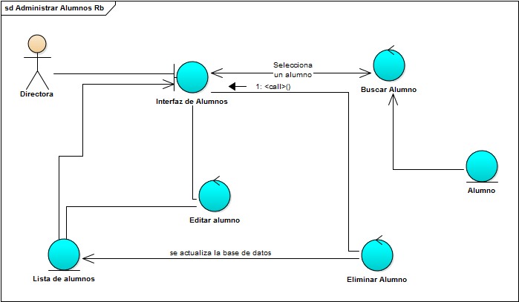

Ilustración Diagrama de robustez administrar alumnos

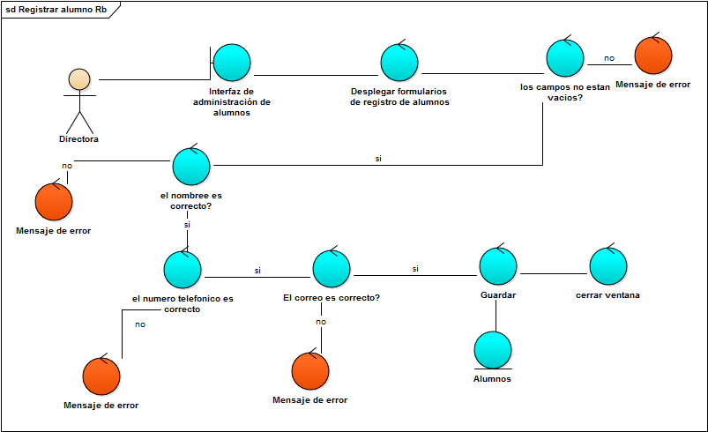

Ilustración Diagrama de robustez registrar alumno

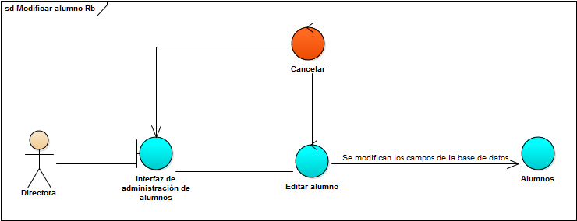

Ilustración Diagrama de robustez modificar alumno

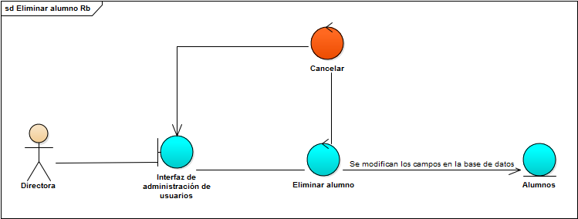

Ilustración Diagrama de robustez eliminar alumno

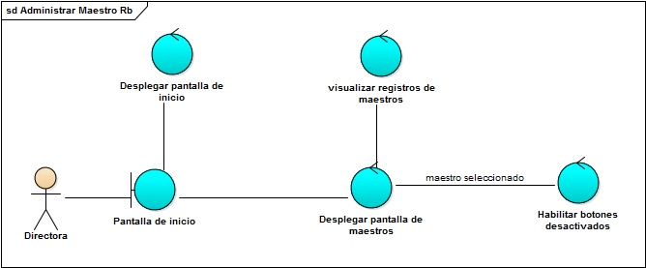

Ilustración Diagrama de robustez administrar maestro

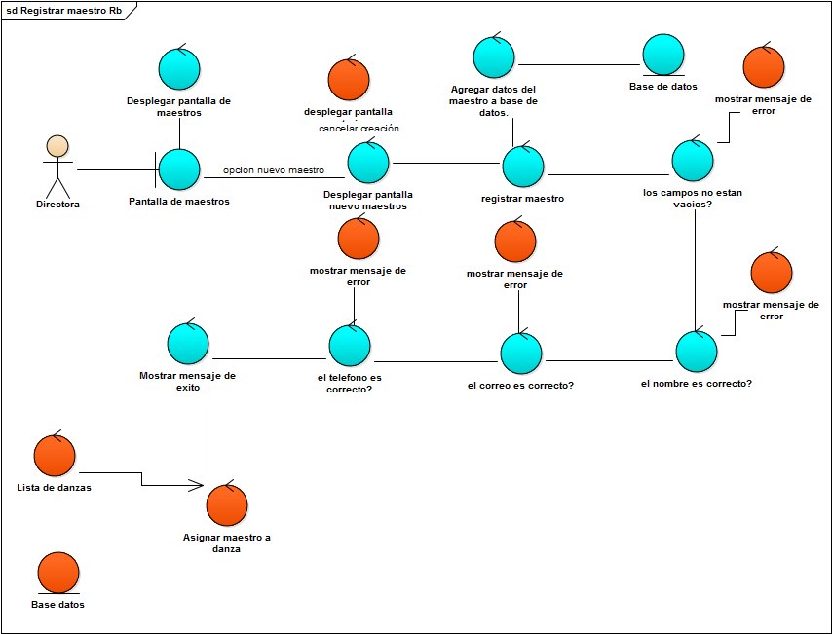

Ilustración Diagrama de robustez registrar maestro

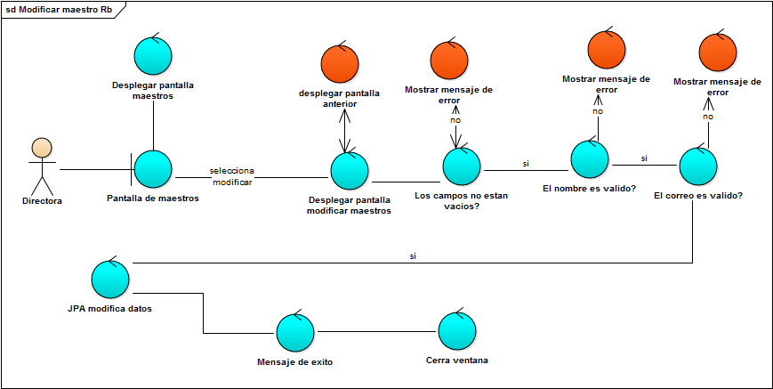

Ilustración Diagrama de robustez modificar maestro

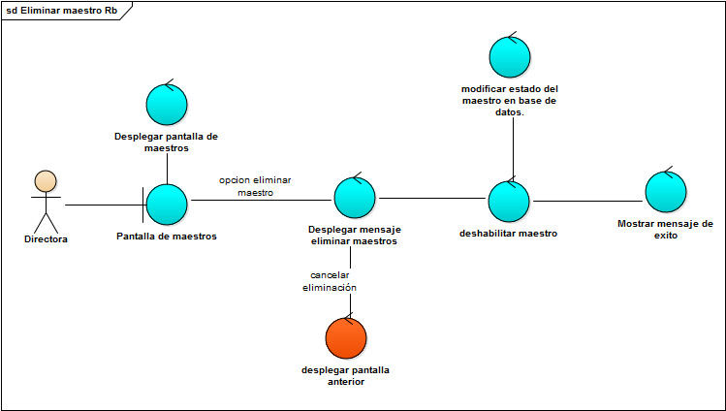

Ilustración Diagrama de robustez eliminar maestro

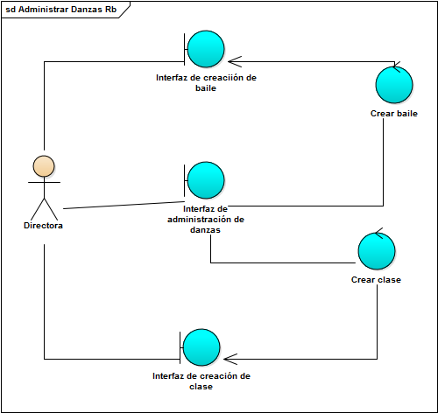

Ilustración Diagrama de robustez administrar danzas

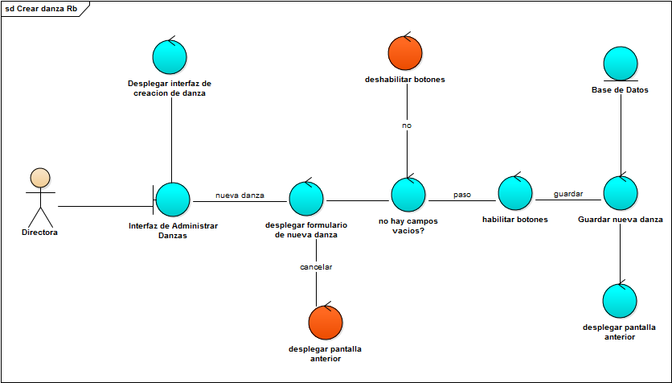

Ilustración Diagrama de robustez crear danza

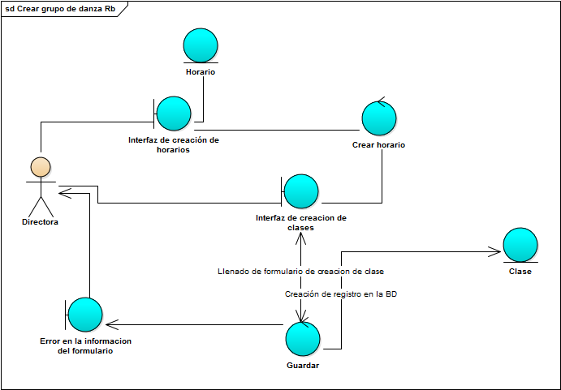

Ilustración Diagrama de robustez crear grupo de danza

2da entrega

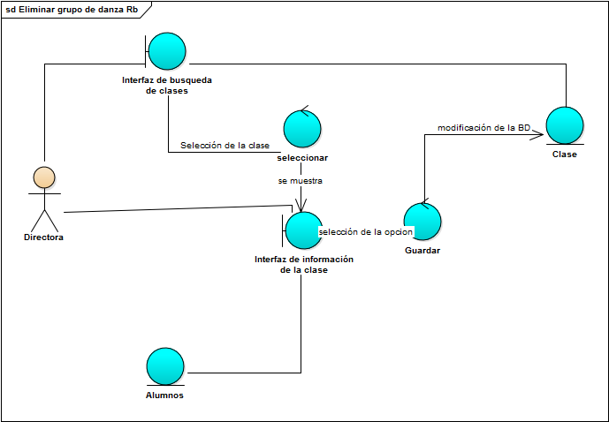

Ilustración Diagrama de robustez eliminar grupo de danza



Ilustración Diagrama de robustez modificar clase de danza



Ilustración Diagrama de robustez administrar ingresos



Ilustración Diagrama de robustez registrar asistencia



Ilustración Diagrama de robustez administrar promociones



Ilustración Diagrama de robustez administrar pagos salariales

Diagrama de Dominio

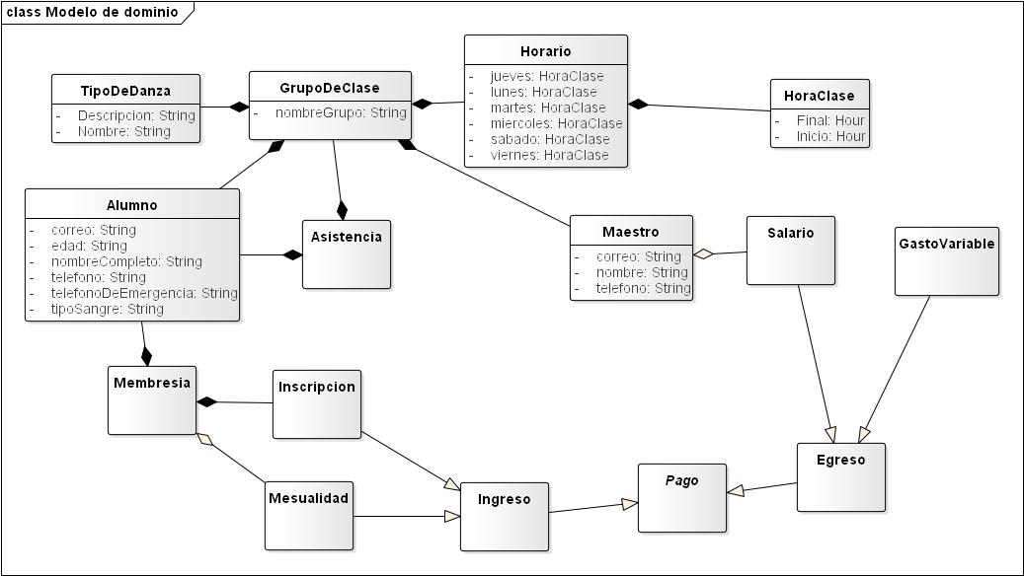

Diagramas de Clases

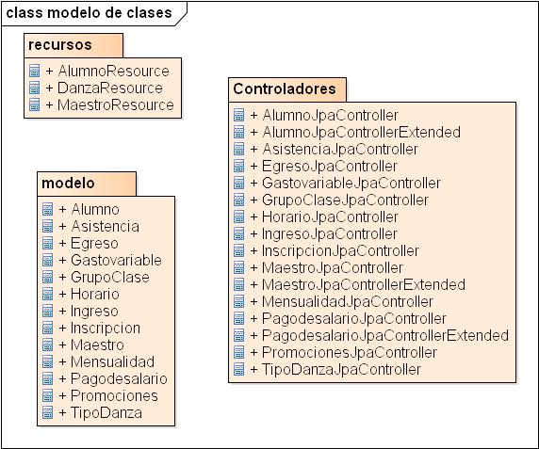

Ilustración Diagrama de clases general

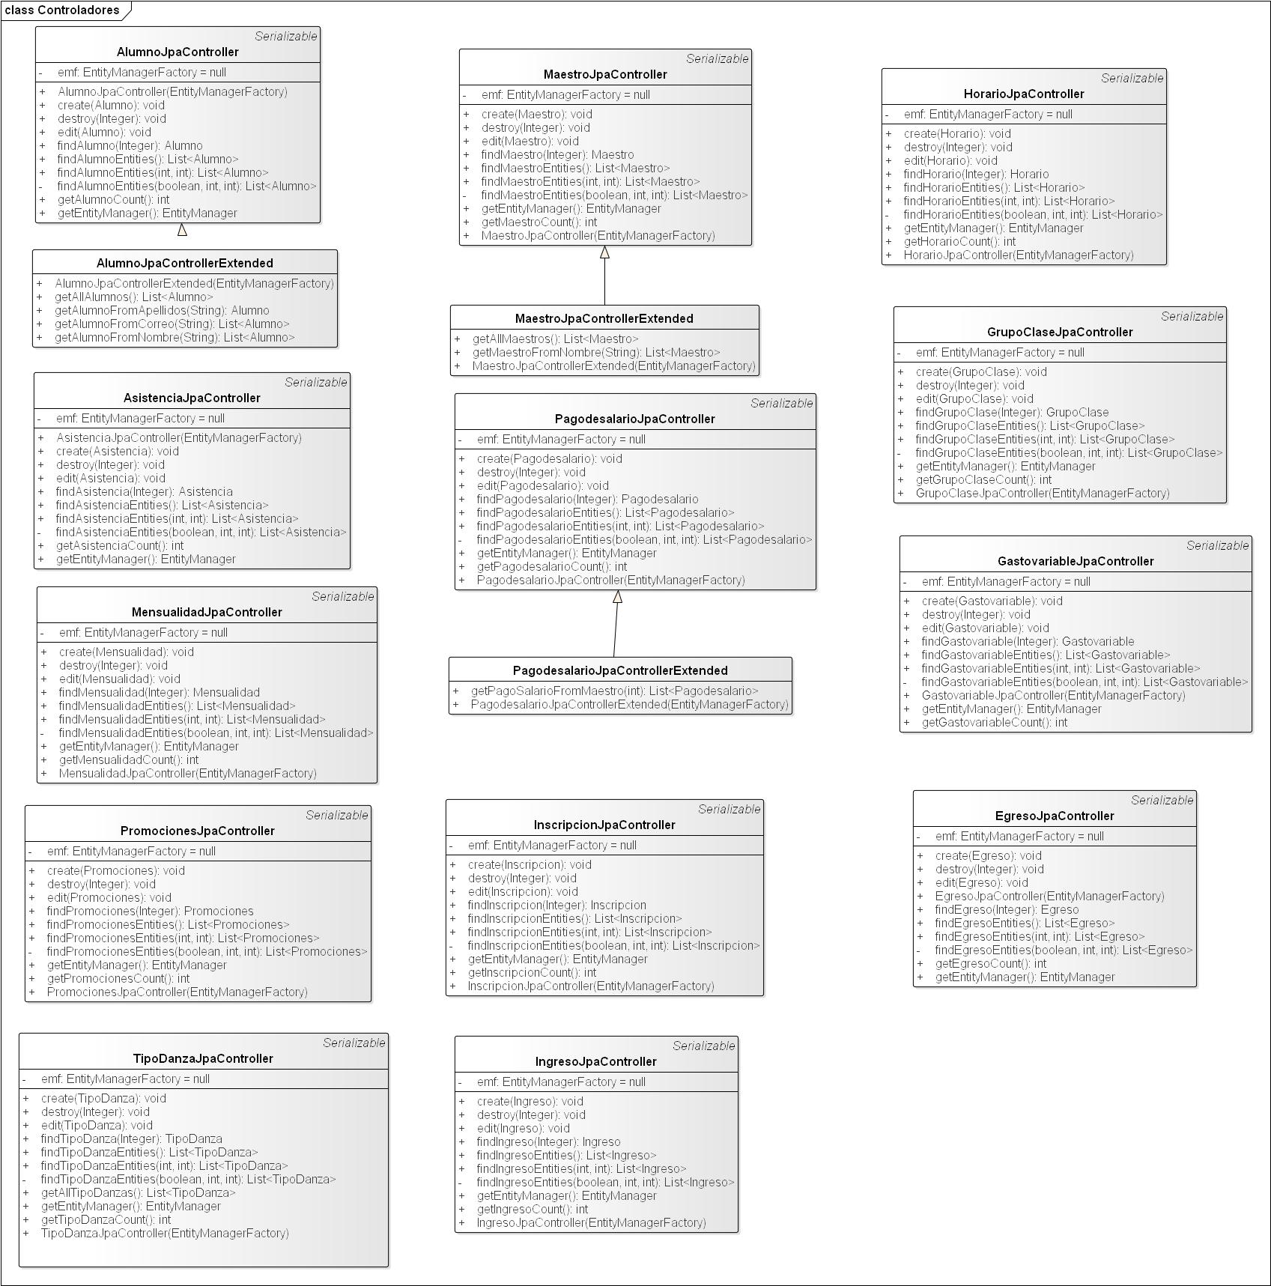

Ilustración Diagrama de clases de los controladores

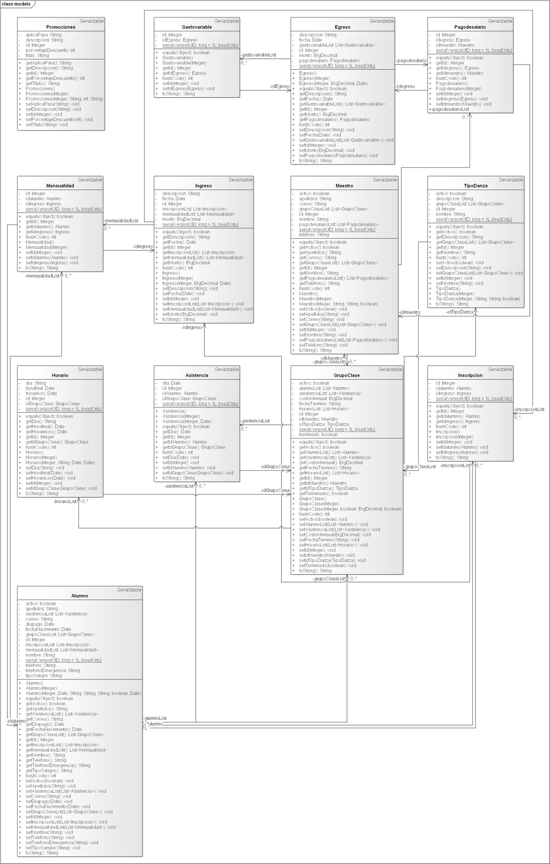

Ilustración Diagrama de clases del modelo

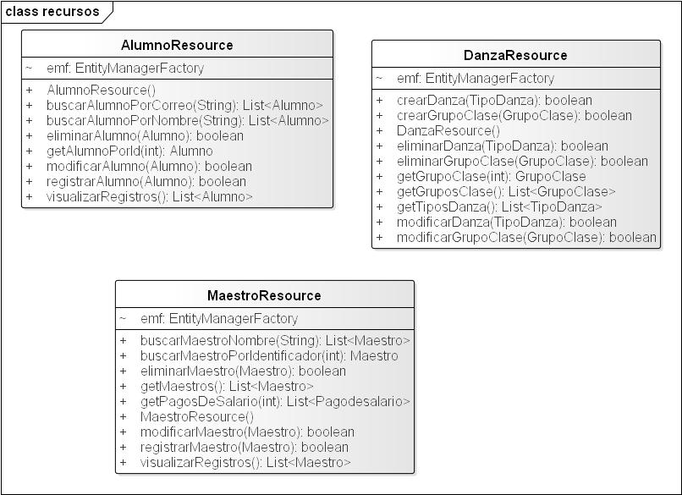

Ilustración Diagrama de clases de recursos

Diagramas de Secuencia

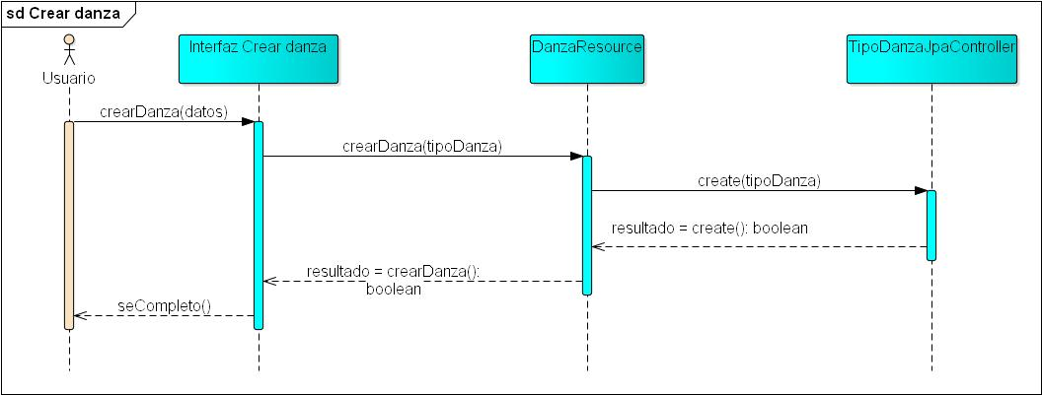

Ilustración Diagrama de secuencia crear danza

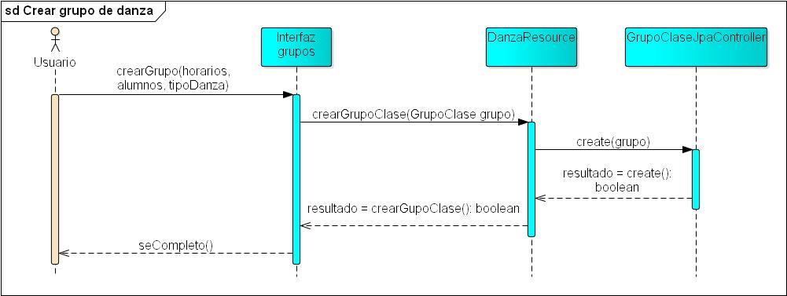

Ilustración Diagrama de secuencia crear grupo de danza

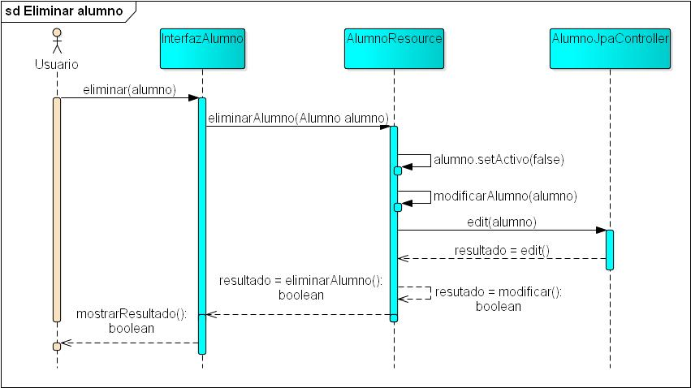

Ilustración Diagrama de secuencia eliminar alumno

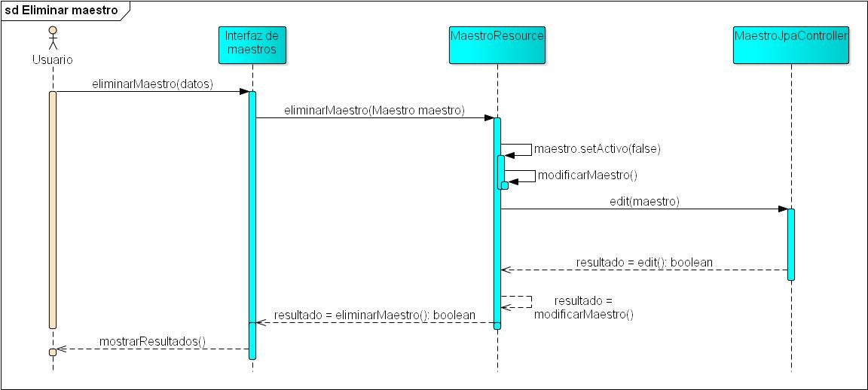

Ilustración Diagrama de secuencia eliminar maestro

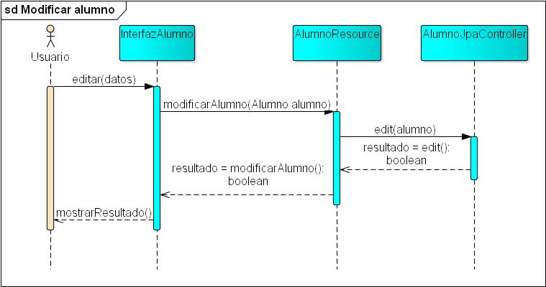

Ilustración Diagrama de secuencia modificar alumno

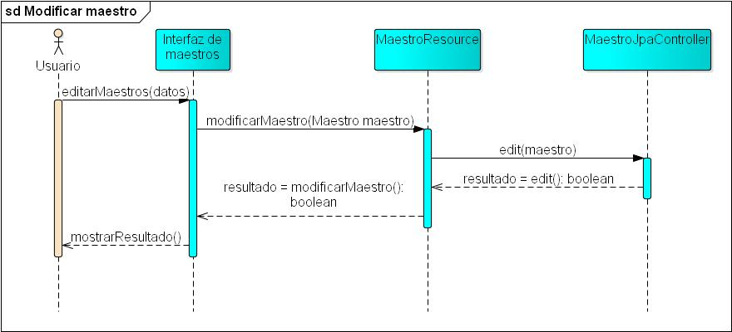

Ilustración Diagrama de secuencia modificar maestro

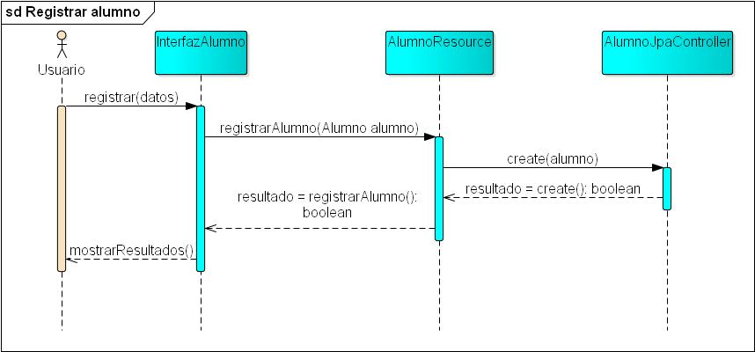

Ilustración Diagrama de secuencia registrar alumno

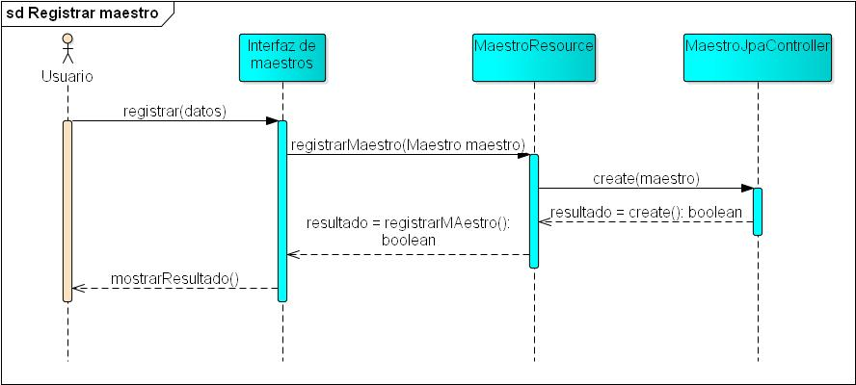

Ilustración Diagrama de secuencia diagrama de secuencia registrar maestro

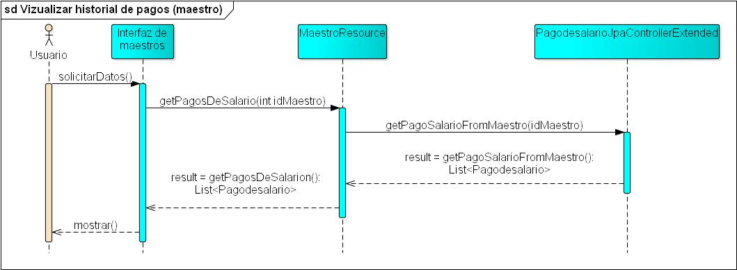

Ilustración Diagrama de secuencia visualizar historial de pagos

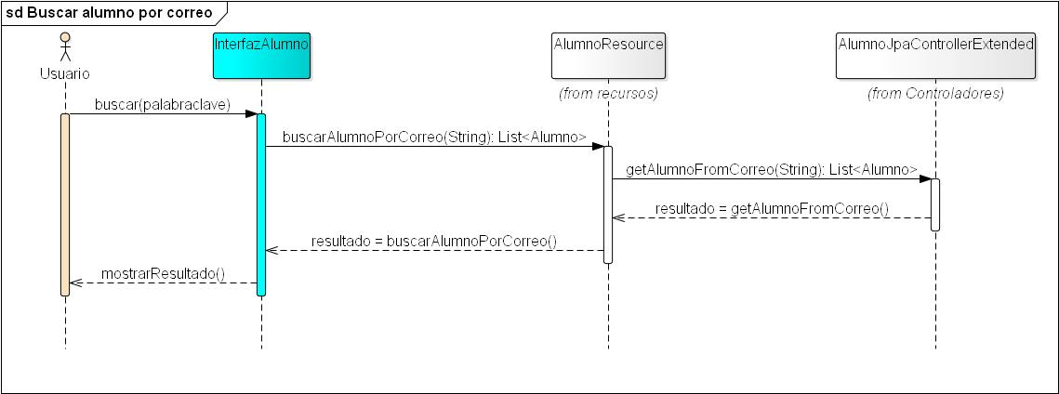

Ilustración Diagrama de secuencia Buscar alumno por correo

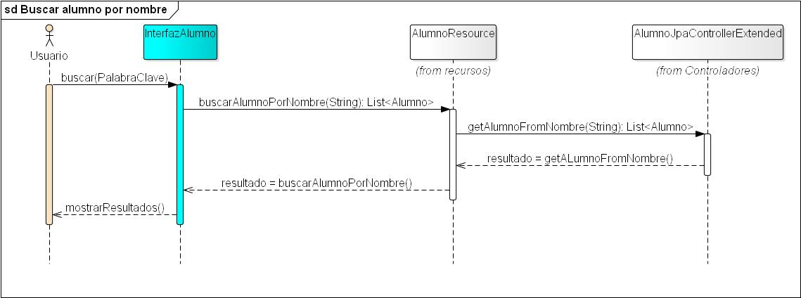

Ilustración Diagrama de secuencia Buscar alumno por nombre

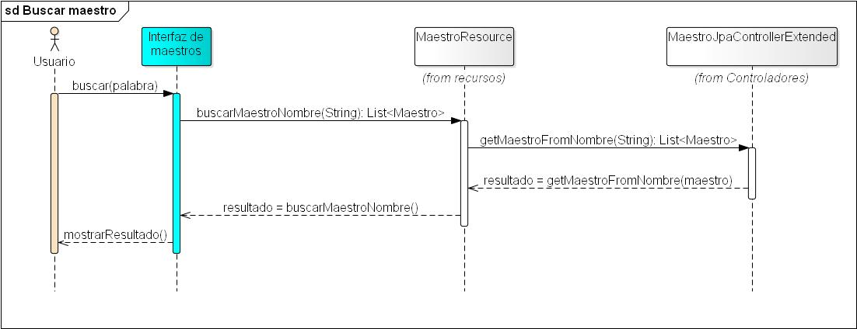

Ilustración Diagrama de secuencia Buscar maestro

Modelo Relacional

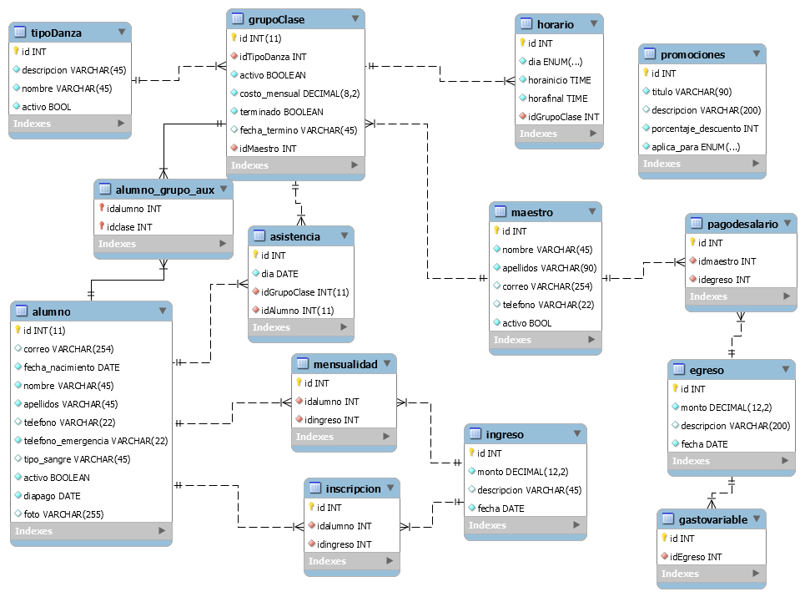

Ilustración Modelo Relacional de la BD

Plan de Pruebas

|  |  |  |  |  |
| --- | --- | --- | --- | --- |
| Plan de pruebas | | | | |
| **Método** | **Clase** | **Entrada** | **Salida** | **Satisfactorio** |
| testRegistrarMaestro | MaestroResource | Maestro inicializado correctamente | True | Si |
| testModificarMaestro | MaestroResource | Maestro inicializado correctamente y modificado | True | Si |
| testBuscarMaestroPorIdentificador | MaestroResource | 1 | Maestro | Si |
| testGetPagosDeSalario | MaestroResource | 1 | Lista de PagosSalario | Si |
| testGetMaestros | MaestroResource | n/a | Lista de maestros | Si |
| testCrearDanza | DanzaResource | Danza incializada | True | Si |
| testModificarDanza | DanzaResource | Danza incializada modificada | True | Si |
| testEliminarDanza | DanzaResource | idDanza | True | Si |
| testGetTiposDanza | DanzaResource | n/a | Lista TipoDanza | Si |
| testCrearGrupoClase | DanzaResource | GrupoClase inicializado | True | Si |
| testModificarGrupoClase | DanzaResource | GrupoClase inicializado modificado | True | Si |
| testEliminarGrupoClase | DanzaResource | GrupoClase inicializado con ID | True | Si |
| testGetGruposClase | DanzaResource | n/a | Lista GrupoClase | Si |
| testGetGrupoClase | DanzaResource | n/a | Lista GrupoClase | Si |
| testRegistrarAlumno | AlumnoResource | Alumno inicializado | True | Si |
| testEliminarAlumno | AlumnoResource | idAlumno | True | Si |
| testModificarAlumno | AlumnoResource | Alumno inicializado modificado | True | Si |
| testVisualizarRegistros | AlumnoResource | n/a | ListaAlumno | Si |
| testGetAlumnoPorId | AlumnoResource | Id alumno | Alumno | Si |
| testBuscarAlumnoPorNombre | AlumnoResource | String nombre | ListaAlumno | Si |
| testGetALLNull | TipoDanzaJpaControllerExtended | n/a | Lista de tiposDanza | Si |
| testGetALL | TipoDanzaJpaControllerExtended | n/a | Lista de tiposDanza | Si |
| testGetAllMaestros | MaestroJpaControllerExtTest | n/a | Lista de Maestros | Si |
| testGetAllMaestrosNull | MaestroJpaControllerExtTest | n/a | Lista de Maestros | Si |
| testGetPorNombre | MaestroJpaControllerExtTest | String nombre | Maestro | Si |
| testGetAlumnoFromNombre | AlumnoJpaControllerExtended | String nombre | Lista de alumno | Si |
| testGetAlumnoFromCorreo | AlumnoJpaControllerExtended | String correo | Lista de alumno | Si |
| testGetAllAlumnos | AlumnoJpaControllerExtended | n/a | Lista de alumno | Si |